Cycles de carbone
La Terre comprend la biosphère, la lithosphère, l’atmosphère et l’hydrosphère. Étant semblable à un système fermé, les échanges des éléments, comme le carbone, s’y déroulent de façon équilibrée entre ces différentes couches telles que le démontre la figure ci-dessous.
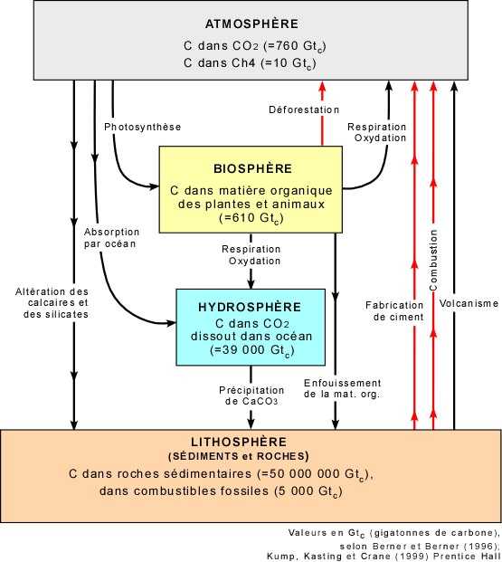
Le cycle du carbone permet de perpétuer la production biologique et le maintien du climat grâce à sa contribution à l’effet de serre. Les échanges et transformations du carbone organique (produit par les organismes vivants compris dans les molécules organiques et les hydrocarbures) et inorganique (qui ne sont pas produits par des organismes vivants, comme le CO₂ atmosphérique) sont produits par trois phénomènes de base : la photosynthèse, la respiration et la fermentation.

La photosynthèse
La photosynthèse se caractérise par la fixation du carbone inorganique atmosphérique en carbone organique grâce à l’énergie solaire. Celui-ci est emmagasiné dans les tissus de ces producteurs primaires afin d’être accessible aux consommateurs.
CO₂ + H₂O + énergie solaire à CH₂O +O₂

La respiration
Lors de l’ingestion des tissus des producteurs primaires, les consommateurs en tirent leur énergie grâce à la respiration où le carbone organique créé par la photosynthèse se transforme en carbone inorganique par la réaction chimique inverse.
CH₂O + O₂ à CO₂ +H₂O

La fermentation
Cette réaction permet la conversion du carbone organique en milieu anaérobie. Elle permet ainsi aux organismes vivant en l’absence d’oxygène libre d’y puiser leur énergie en libérant du méthane, un gaz à effet de serre ayant un effet 20 fois plus important que celui du CO₂.
2 CH₂O à CO₂ + CH₄
Il est maintenant démontré que l’activité humaine modifie le cycle du carbone par les émissions de gaz à effet de serre qu’il provoque via ses habitudes de vie. Parmi les activités humaines contribuant à l’augmentation des émissions de gaz carbonique dans l’atmosphère, on note principalement la déforestation et la combustion des hydrocarbures comme le charbon et le pétrole. De plus, la hausse des températures perturbe le cycle du carbone à cause de son effet sur la vitesse d’absorption du carbone par la lithosphère. Ce débalancement des échanges a donc pour effet d’amplifier le phénomène.

Médiagraphie

http://www.ggl.ulaval.ca/personnel/bourque/s3/cycle.carbone.html
http://fr.wikipedia.org/wiki/Fermentation
http://fr.wikipedia.org/wiki/Cycle_du_carbone

